Занятия в средней группе
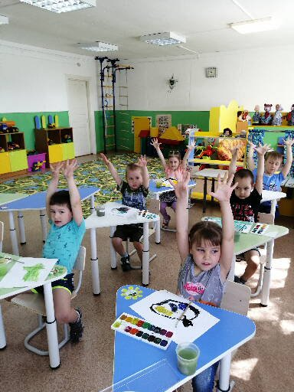
Кроме игровой деятельности для детей очень интересны занятия творческие.
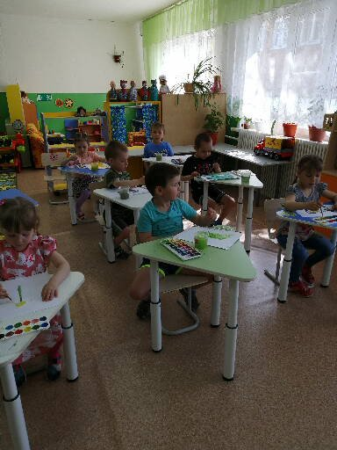
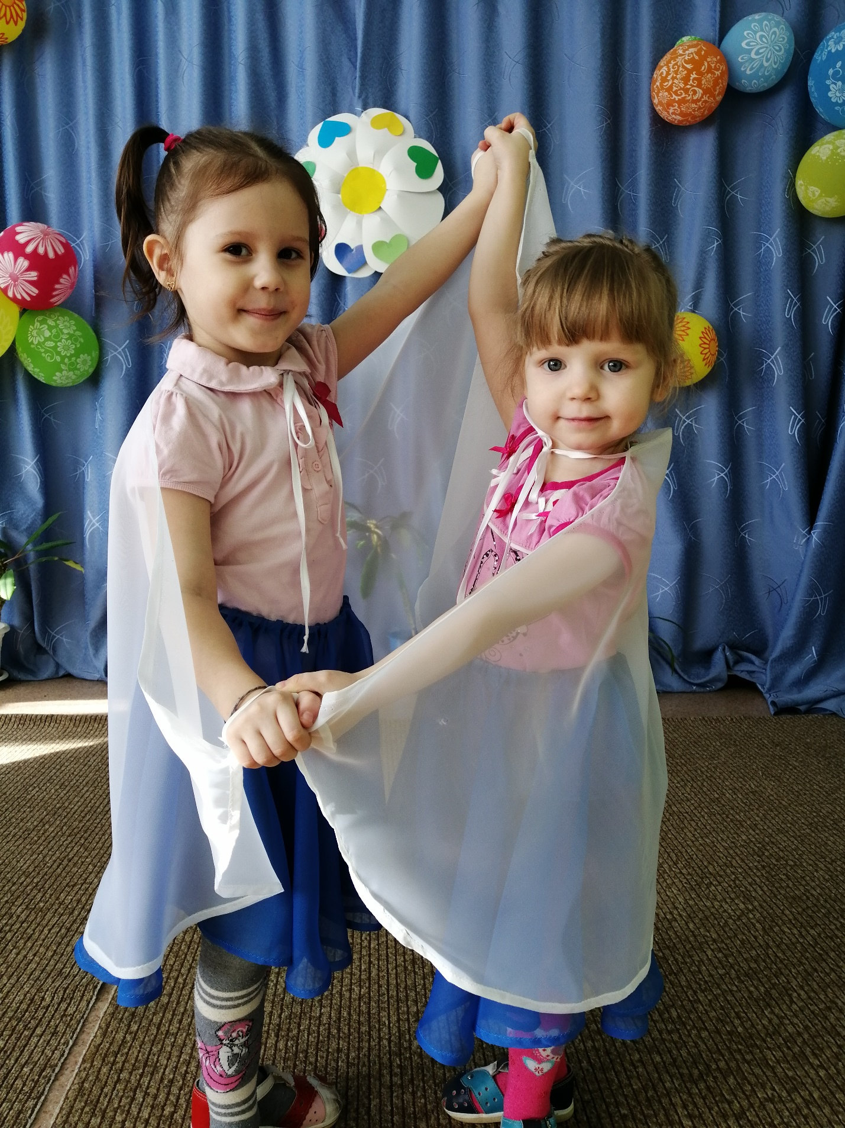
Настоящие девчонки очень любят переодеваться и танцевать.

